南投縣108學年度推動國民中小學本土教育整體方案
計畫執行成果報告表
期程：108年8月1日至109年1月31日止
計畫名稱： 108學年度「子計畫36績優訪視計畫」-1〈含電子檔〉
承辦學校 | 千秋國民小學
實施日期 | 108年8月1日至109年1月31日(第一次核銷)
核定經費及執行 | 核定經費：新臺幣壹拾柒萬伍仟捌佰元整 $175,800  實際執行經費：新臺幣壹拾萬捌仟玖佰肆拾元整 $108,940
辦理梯次  參加人數 | 108學年度第一學期共訪視20所國中小學(國小16所，國中4所)  約120-140人次
執行概況 | 108學年第ㄧ學期訪視20所國中小學，參與人次共約120-140人次。
執行成效包括刊物及其他 | 1.了解各國中小在本土教育的推動情形。  2.關心各國中小在本土教育的推動上碰到的困境，協助處理相關問  題。  3.鼓勵學校教師及學生參與認證研習及認證考試。
省思  與檢討 | 1.小學都積極為學生開設本土語言教學課程。但有些族語在南投  缺少師資，鼓勵用族語直播共學部分，讓學生能學習本土語文。  2.有客家族群的學校，因找不到合格師資，就沒有開客語班，可惜！  學校開閩南語及客語會產生互相衝突，節數是合起來算，因閩南  語族群較多，就開設閩南語課，而沒有開客語選修開課情形不熱絡，鼓勵學校能為學生及語言保存著  想，盡量幫學生開課。
困境  與建議 | 1.國中除原住民學校積極推動學生認證外，其餘閩客語學校推動情  形不佳。  2.多數學校很積極推動本土教育各項活動，如鼓勵學生參加認證考  試，參加各項比賽，落實本土教育推動。
一個計畫一份成果報告書
請於計畫執行完成後ㄧ個月內，將成果報告與資料光碟逕送府彙辦。

南投縣千秋國民小學辦理南投縣本土語言教育計畫教育
107-108年度「子計畫36績優訪視計畫」－成果照片
研習名稱 | 子計畫36績優訪視計畫
辦理時間 | 107 年4 月 23 日 至 108年7 月 31 日
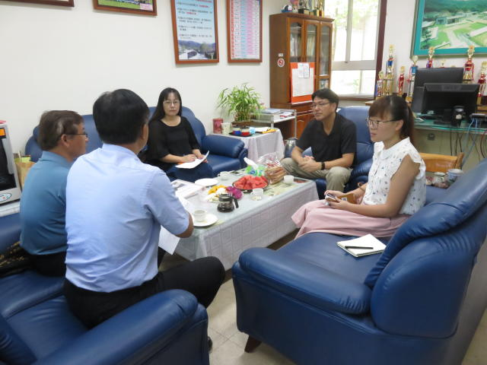  民和國小 |  | 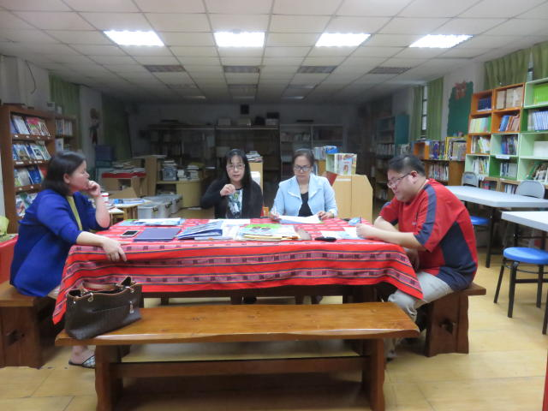  仁愛國小
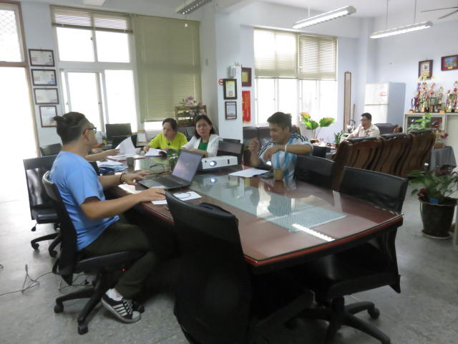  萬豐國小 |  | 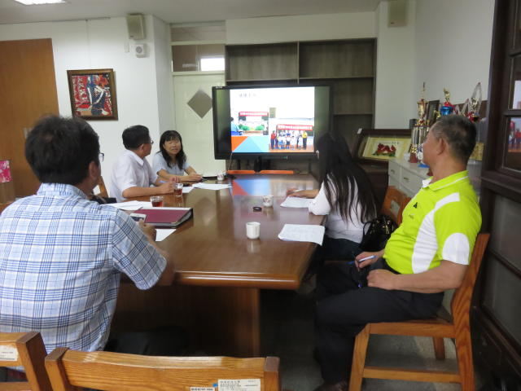  五城國小
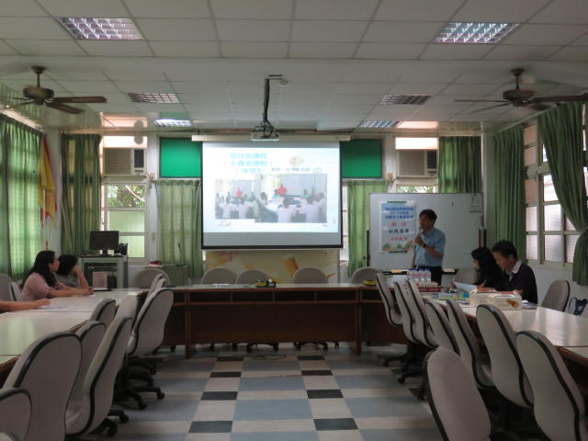  南崗國中 |  | 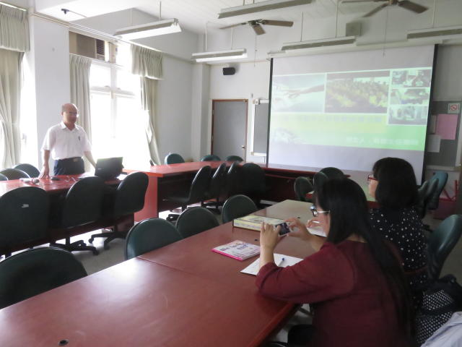  竹山國小

南投縣千秋國民小學辦理南投縣本土語言教育計畫教育
－107-108年度「子計畫36績優訪視計畫」成果照片
研習名稱 | 107-108年度子計畫36績優訪視計畫
辦理時間 | 107年4 月 23日 至 108年7 月 31 日
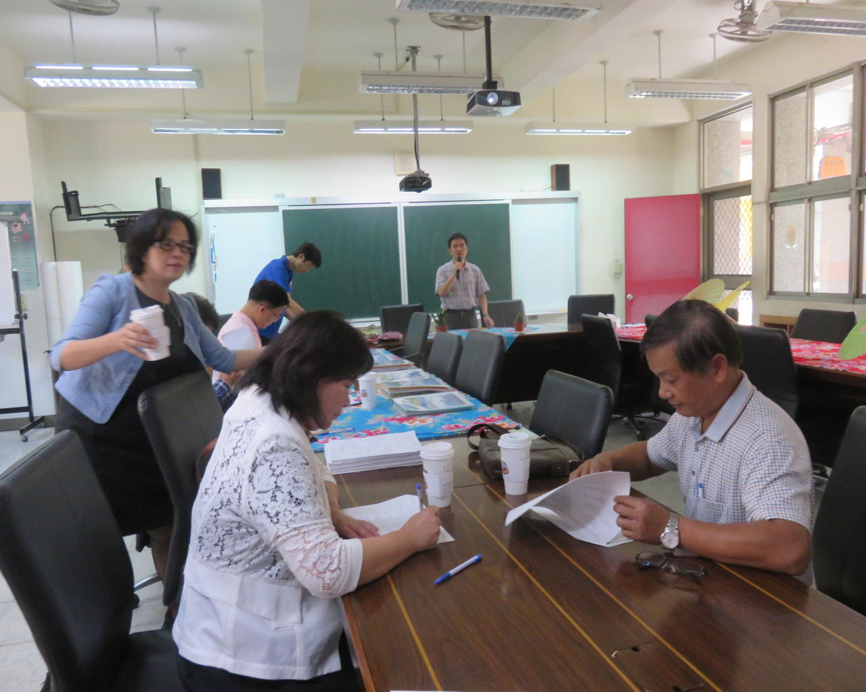  南光國小 |  | 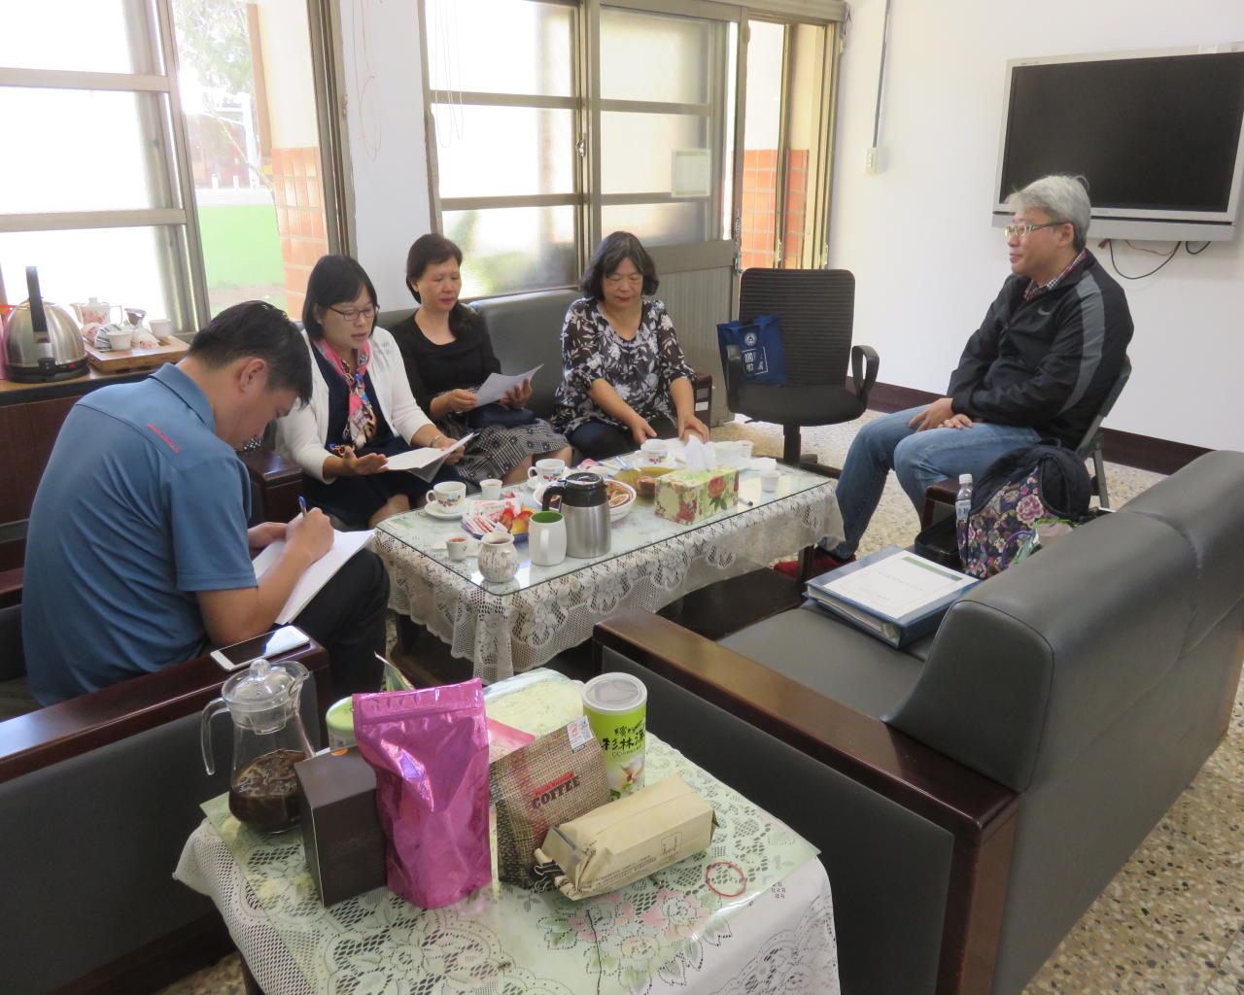  太平國小
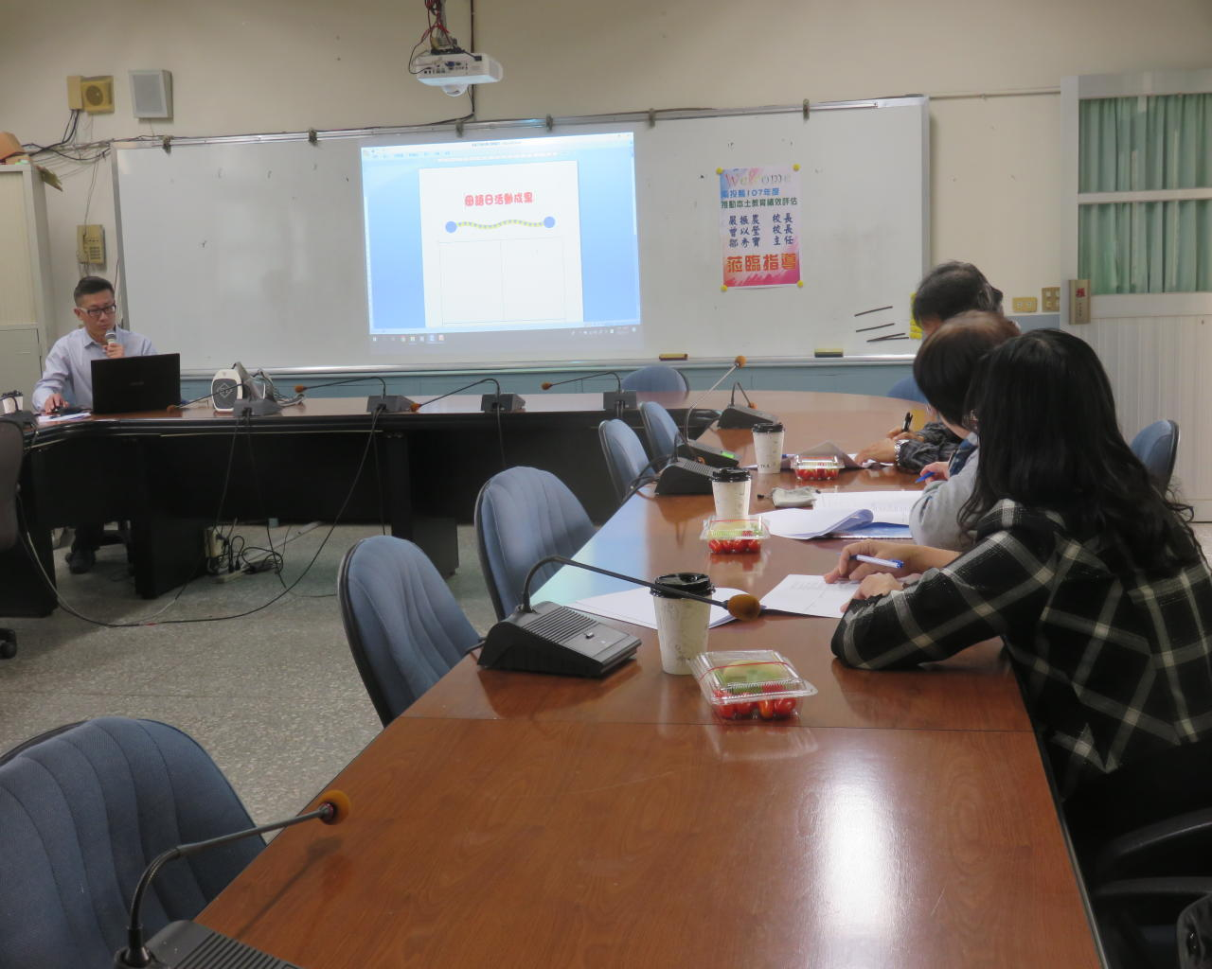  新庄國小 |  | 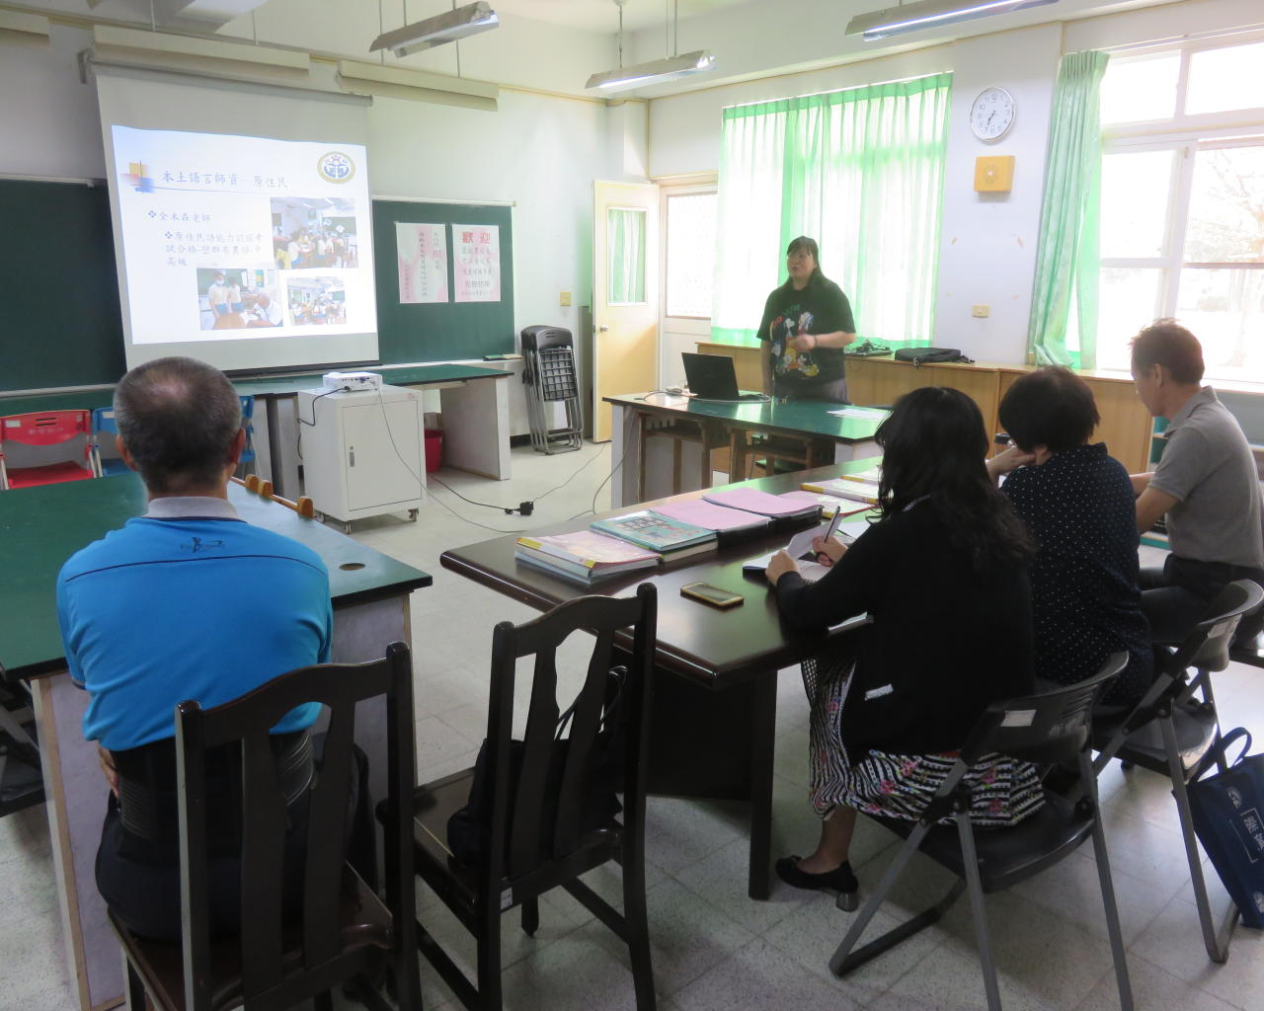  新豐國小
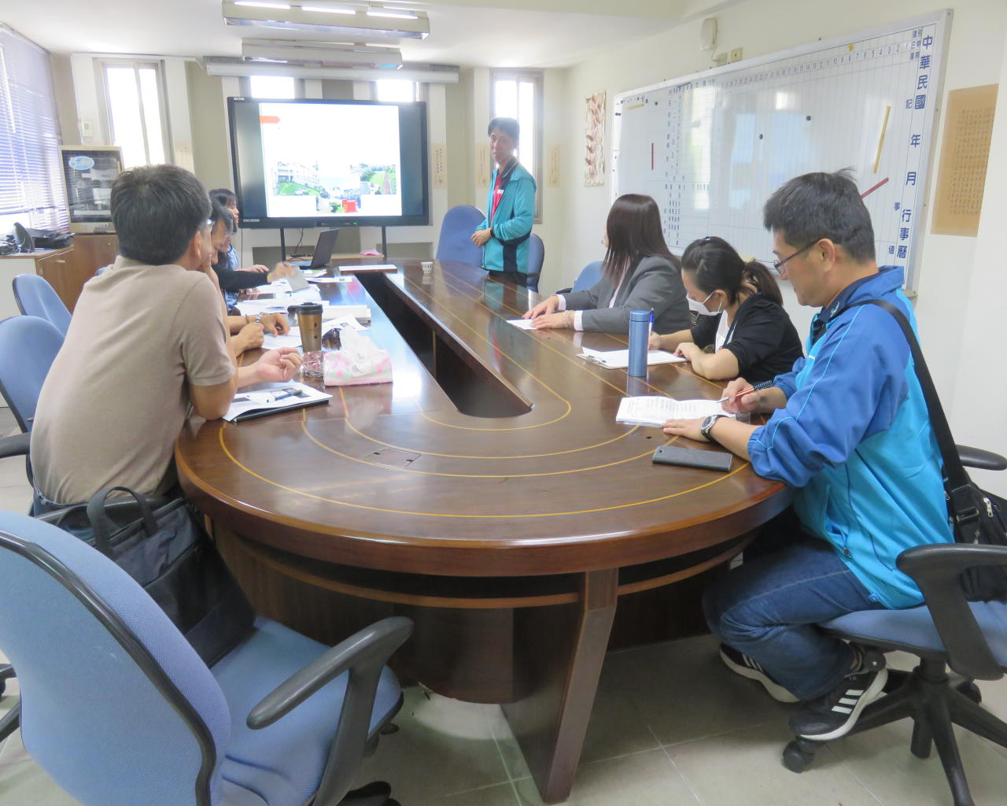  營盤國小 |  | 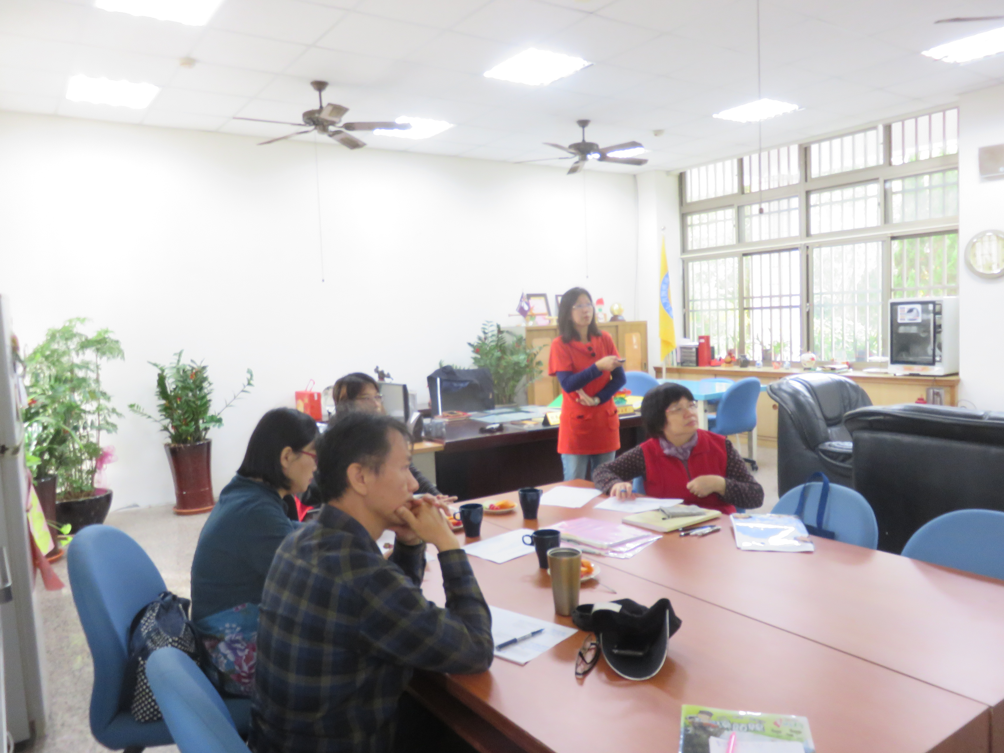  新街國小

